ČETVEROSMJERNA KRIŽALJKA 16X18
KAKO IGRATI: Kada se mreža popuni riječima s popisa u žuto obojenim poljima ćete dobiti ime, prezime i nadimak alkarića koji je ove godine na Vučkovića dječjoj alci osvojio Baru, Čoju i Alku s po tri pogotka u sridu. Za početak smo u izolirana polja upisali slova.

DESNO ILI LIJEVO:
ALBA, AMI, ANA KARIĆ, ARAPSKO MORE, BO, BRANIMIR,
DCI, EL, ETNA, FILOMENA, KITOLOV, KRV, LR, LJETI, MAPA,
MARUNA, MATAN, MU, NAOR, OBA, OSVETNIK, OTAVA,
PRIVOLA, REMENICA, SODA, TOSTER, TRTAK, USORA,
VISOKA PEĆ, ZAK.

DOLJE ILI GORE:
AMATER, AMEN, AMERIKA, AT, BRAĆA DALTONI, DUMAS,
KALA, KIRI, KOMA, KORNER, MILAN, MINER, MOTEL,
NAPOLO, OKATA, ON, PIVOVARA, PROSAC, SAMOVOLJA,
SRETNICI, SVOD, TA, TER, TIBER, TMA, ZAKONI.

D
Č
S
P
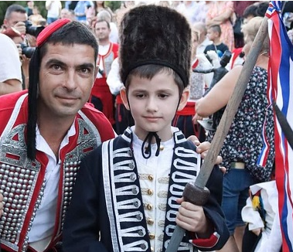
M
R

AUTOR:MATE IVANDIĆ/copyright by Kruno Matić

